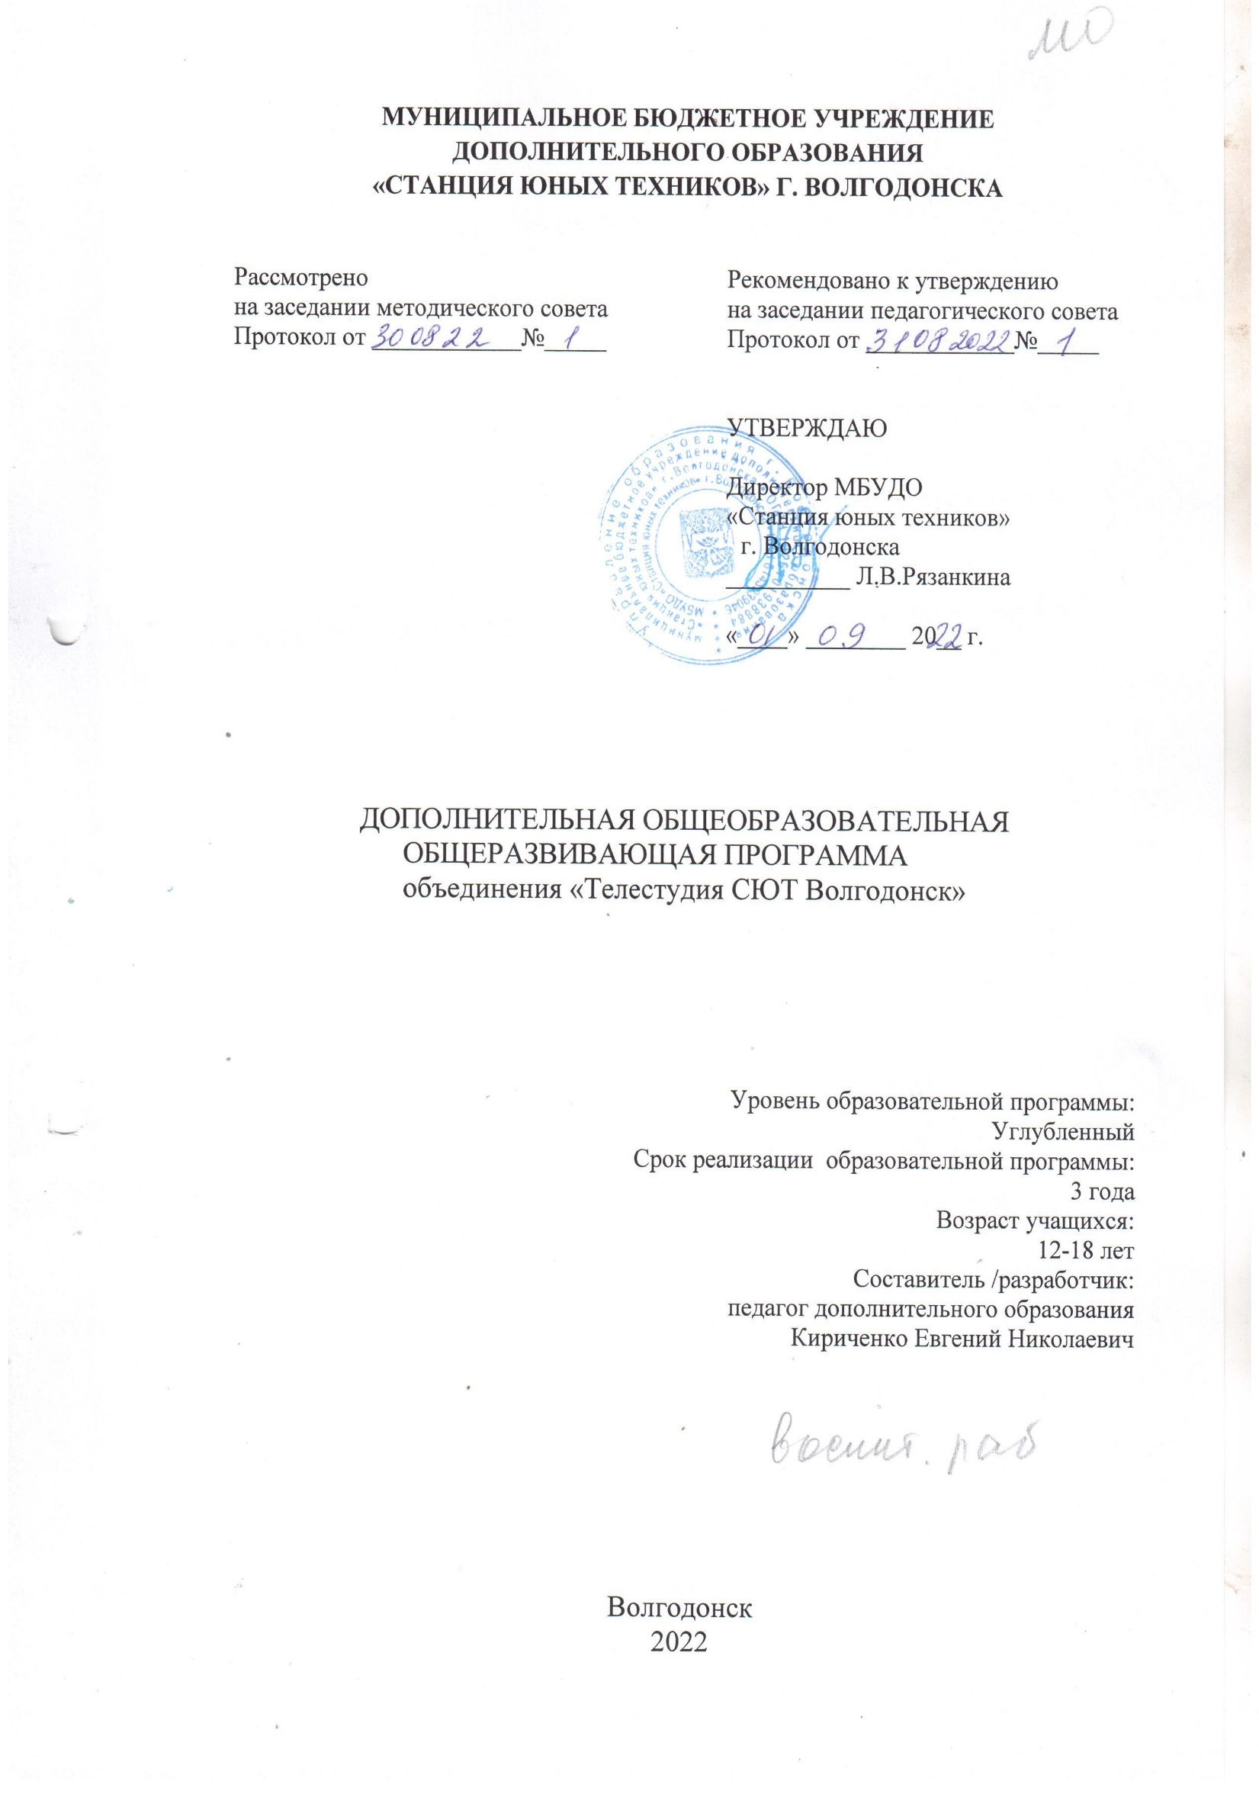
МУНИЦИПАЛЬНОЕ БЮДЖЕТНОЕ УЧРЕЖДЕНИЕ
ДОПОЛНИТЕЛЬНОГО ОБРАЗОВАНИЯ
«СТАНЦИЯ ЮНЫХ ТЕХНИКОВ» Г. ВОЛГОДОНСКА

Рассмотрено  на заседании методического совета  Протокол от ____________№_____ | Рекомендовано к утверждению  на заседании педагогического совета  Протокол от ____________№_____
УТВЕРЖДАЮ

Директор МБУДО
«Станция юных техников»
г. Волгодонска
__________ Л.В.Рязанкина
«____» ________ 20__ г.

ДОПОЛНИТЕЛЬНАЯ ОБЩЕОБРАЗОВАТЕЛЬНАЯ
ОБЩЕРАЗВИВАЮЩАЯ ПРОГРАММА
объединения «Телестудия СЮТ Волгодонск»

Уровень образовательной программы:
Углубленный
Срок реализации образовательной программы:
3 года
Возраст учащихся:
12-18 лет
Составитель /разработчик:
педагог дополнительного образования
Кириченко Евгений Николаевич

Волгодонск
2022
Оглавление:

1 | Комплекс основных характеристик:
1.1 | Пояснительная записка |  | 3
1.2 | Учебный план 2-го года обучения |  | 7
1.3 | Содержание программы 2-го года обучения |  | 8
1.4 | Учебный план 3-го год обучения |  | 10
1.5 | Содержание программы 3-го года обучения |  | 11
2 | Организационно-педагогические условия:
2.1 | Календарный учебный график 2-го года обучения |  | 13
2.2 | Календарный учебный график 3-го года обучения |  | 16
2.2 | Диагностический блок |  | 19
2.3 | Дидактический блок |  | 22
2.4 | Воспитательная работа |  | 24
2.5 | Методическая работа |  | 29
2.6 | Рекомендуемая литература |  | 25

Пояснительная записка.

Детское самодеятельное видеотворчество обладает большим педагогическим потенциалом, поскольку создание фильма учащимися сопряжено с творческой деятельностью, синтезирующей знания и умения в области разных видов искусства, требующей специальных и общехудожественных знаний, умений и навыков, а также предполагающей индивидуальные и коллективные формы работы, результаты которой зависят от вклада каждого члена съемочной группы. Деятельность учащихся в самодеятельном видеотворчестве развивает их эстетические чувства, творческую активность, кинематографическую грамотность и такие личностные качества как коммуникабельность, способность к самоопределению и рефлексии, умение работать в коллективе.
Педагогический потенциал детского видеотворчества наиболее полноценно реализуется в том случае, когда в систему занятий с детьми интегрируется опыт профессиональной кинопедагогики, стимулирующий овладение учащимися основами кинематографической грамотности и помогающий педагогам эффективно осуществлять художественно-педагогическое руководство детским видеотворчеством.
В основе обучения учащихся видеотворчеству должен лежать принцип развития их монтажного мышления на всех этапах создания видеофильма – от замысла до воплощения на экране, поскольку монтажный принцип лежит в основе создания художественного образа, что наиболее ярко проявляется в экранных искусствах.
Педагогическая модель и программа занятий с учащимися в детском самодеятельном видеотворчестве должна базироваться на сочетании двух направлений работы, лежащих в основе создания видеофильма: развитии навыков зрительной (визуальной) культуры восприятия экранных произведений и формирования творческих навыков кинематографического мастерства, необходимого для самостоятельного видеотворчества.
Направленность программы – социально-педагогическое, направление – видеотворчество.
Актуальность программы базируется и на учете требований современного общества. Так в современном обществе возросла потребность в способных к творческой деятельности специалистах. В этой ситуации современному человеку стали необходимы качества, дающие возможность попадать в ритм и дыхание нового социума. Коммуникабельный, самодостаточный, инициативный, индивидуальный со своими смысло-жизненными целями, самореализующийся – вот портрет современной личности. С каждым днем эти изменения все ярче и заметней. И, прежде всего, они должны коснуться одного из главных процессов – воспитания и образования человека.
Новизна программы: направление детского видеотворчества достаточно новое в стране в целом, учебная программа написана во многом благодаря опыту работы педагога с детьми в направлении видеосъемки, видеомонтажа. Очень мало серьезных, продуманных, хорошо проработанных программ по видеосъемке. Отличие этой программы: большой опыт в работе с видео педагога, работе с детьми в направлении видетворчества. За основу взята профессиональная программа монтажа «Adobe Premierе», в дополнении с «Adobe Photoshop», для оформления работ перед публикацией, а также создания креативных графических медиапроектов. Помимо базового изучения основ видеосъемки, экспозиции, композиции, упор делается на творческое развитие, осмысление и творческое применение инструментов «Adobe Premierе», «Adobe Photoshop». Особенность диагностики – использование рейтинга, учитывающего все аспекты работы каждого ученика.
Приоритет в работе объединения - создание социально значимых проектов. Лозунг студии «Делаем с пользой! Делаем со смыслом!».
Данная программа – это построение курса, на основе которого педагог сможет у своих воспитанников путем наращивания индивидуального потенциала сформировать нестандартное мышление, развивать творческие задатки.
Основная задача учреждения дополнительного образования - создать условия для развития творческой одаренности учащихся, их самореализации, раннего профессионального и личностного самоопределения. Изменяющиеся задачи педагогической системы образования, требуют разработки и написания новых программ, которые помогут построить новый процесс обучения и заменить старые методы.
В качестве основы для занятий подобрана программа видеомонтажа Adobe Premierе (также программа для работы с графикой Adobe Photoshop). Для изучения программ составлен курс лекционных занятий и разработан комплекс практических упражнений. Лекции и беседы дополняются видеороликами, презентациями. Занятия проводятся по специализированным практическим заданиям и предусматривают отчетность об их выполнении по окончанию изучения темы. Закрепление материала осуществляется путем выполнения творческой работы учащимися. Основным критерием усвоения материала является выполнение ими индивидуальных и коллективных творческих работ, выполнение заданий.
Ожидаемые результаты и способы проверки результатов.
После окончания первого года обучения обучающиеся должны:
- овладеть знаниями и умениями по основным принципам и требованиям видеосъемки, видеомонтажа;
- овладеть основами работы в «Adobe Premierе»;
- создавать видеоролики с учетом приобретенных умений и навыков, используя возможности программы «Adobe Premierе».
После окончания второго года обучения обучающиеся должны:
- закрепить свои знания, умения по основным принципам и требованиям видеосъемки, видеомонтажа;
- закрепить навыки работы с основными инструментами в «Adobe Premierе»;
- овладеть основами работы в «Adobe Photoshop»;
- создавать видеопродукт с учетом приобретенных умений и навыков, уметь воплощать творческие замыслы в проектах, использовать возможности программ «Adobe Premierе» и «Adobe Photoshop».
После окончания третьего года обучения обучающиеся должны
- выработать компетенции грамотной съемки и грамотного монтажа;
- уметь творчески использовать возможности программы «Adobe Premierе», комбинировать эффекты и инструменты;
- уметь выполнять художественный анализ кинопроизведений;
- самостоятельно выполнить творческий проект на всех этапах: сценарий, съемка, монтаж.
В ходе обучения будут предлагаться темы для творческих работ, например: «моя семья», «мой город», «природа моего края» и т.п., ряд тем являются обязательными для каждого года обучения. Лучшие работы будут номинированы для участия детско-юношеских кинофестивалях городского, областного, федерального уровня.
С первого года обучения вся группа учащихся включается в общий проект по созданию коротких юмористических сюжетов (ШОК-ТВ). Такая работа позволяет сразу погрузиться в процесс видеопроизводства на всех его этапах, учит работать коллективно, сближает ребят.
Для изучения и закрепления знаний и умений по композиции ребятам в течении года даются задания на фотосъемку на разные темы. Работы оцениваются на предмет соответствия теме задания, композицию, интересное художественное решение.
В программе предусматривается просмотр обучающимся работ; оценка, обсуждение, просмотр работ-победителей других команд.
Возраст обучающихся - в реализации данной программы участвуют дети от 12 до 18 лет, что соответствует 6-11 классам общеобразовательной школы.
Форма обучения – очная. Занятия проводятся в группах, среди ребят, прошедших начальную диагностику. В качестве диагностики выступает определение умений и навыков в обращении с графическими программами, опыт работы с видео, умение анализировать и вычленять художественный смысл из просмотренных работ, анализ имеющихся работ учащихся.
Исходя из этих предпосылок, можно сформулировать цель данной программы:
Создание условий для развития творческого начала и нестандартного мышления учащихся на основе освоения комплекса графических программ и создания творческих проектов.
Для реализации поставленной цели необходимо решить следующие задачи:
Обучающие:
- приобрести основные знания, понятия по работе с фото и видео;
- приобрести знания, умения по обработке, монтаже видео в специальных программах;
- овладеть основами фото-видеосъёмки (композиция, экспозиция, баланс белого, освещение, операторские приемы);
Развивающие:
- развивать у учащихся чувственно-эмоциональные проявления: внимание, память, фантазию, воображение;
- развивать художественный вкус, способность видеть и понимать «прекрасное»;
- улучшать моторику, пластичность, гибкость рук и точность глазомера;
- формировать организационно-управленческие умения и навыки (планировать свою деятельность; определять её проблемы и их причины; содержать в порядке своё рабочее место);
- развить коммуникативные умения и навыки, обеспечивающих совместную деятельность в группе, сотрудничество, общение (адекватно оценивать свои достижения и достижения других, оказывать помощь другим, разрешать конфликтные ситуации).
Воспитательные:
- предоставлять ребенку возможность найти себя в окружающем социуме;
- помогать ребенку в самоутверждении и самореализации его творческих замыслов;
- создавать условия для раскрытия и реализации творческого потенциала участников телестудии;
- способствовать формированию эстетического восприятия окружающей действительности средствами киноискусства;
- способствовать к созданию фильмов, несущих нравственное содержание и способствующих духовному созиданию.
- воспитывать у ребят любовь к родному городу, привитие высоких патриотических чувств и гражданских принципов;
- способствовать сохранению исторической памяти о городе, его людях и событиях;
- способствовать формированию устойчивого интереса к истории города и судьбам его жителей, истории края, страны, к проблемам экологии и сохранения природы родного края;
- привлекать внимание к народным традициям и традиционным семейным ценностям;

В ходе реализации программы используются следующие методы:
- анализ психолого-педагогической и методической литературы с целью выявления состояния темы программы;
- анкетирование;
- творческие практикумы;
- занятия-семинары.
Из вышесказанного ясно, что при реализации педагогом данных целей и задач, учащиеся смогут самостоятельно находить нестандартные решения и не бояться ошибок. Это является неотъемлемой частью для профессионального самоопределения.

Учебный план
2-й год обучения

№ | Тема |  | часы | теория | практика
1 | Вводное занятие. Техника безопасности. |  | 3 | 3 | -
2 | Повторение пройденного материала. Знакомство с новой техникой. |  | 3 | 1 | 2
3 | Повторение основ работы с программой Adobe Premiere |  | 6 | - | 6
Просмотр, оценка художественных произведений
4 | Просмотр, оценка художественных произведений |  | 36 | - | 36
Основы работы с текстом и заголовками
5 | Основы работы с текстом |  | 18 | 3 | 15
6 | Основы работы с заголовками |  | 9 | 3 | 6
Работа с Adobe Premiere
7 | Анимация эффектов в Adobe Premiere, работа с масками, закрепление навыков работы с программой |  | 36 | 6 | 30
Основы работы с Adobe Photoshop
8 |  | Знакомство с программой Adobe Photoshop. | 6 | 3 | 3
9 |  | Работа со слоями. Выделение фрагментов изображения и работа с ними | 9 | 3 | 6
10 |  | Текст в Photoshop | 6 | 3 | 3
11 |  | Работа с файлами PSD в Adobe Premiere | 12 | 3 | 9
12 |  | Работа с обложками видео для YouTube | 9 | 3 | 6
Практическая работа
13 |  | Съемка, монтаж мероприятий, природы, просмотр, оценка материала | 60 | 6 | 54
14 |  | Работа над творческими проектами | 108 | 18 | 90
15 |  | Итоговое занятие | 3 | 1 | 2
 |  | Итого: | 324 | 56 | 268
Содержание программы

2-й года обучения

Тема № 1. Вводное занятие. Техника безопасности.
Теория: Изучение основ работы с компьютером и техники безопасности.

Тема № 2. Повторение пройденного материала. Знакомство с новой техникой.
Практика: Повторение знаний, проверка умений и навыков, полученных раннее.

Тема № 3. Повторение основ работы с программой Adobe Premiere
Практика: Повторение умений работы с программами, полученные раннее.

Просмотр, оценка художественных произведений.

Тема № 4. Просмотр, оценка художественных произведений.
Практика: Просмотр художественный произведений, анализ, обсуждение сюжета, нахождение, обсуждение интересных творческих, технических приемов, используемых в произведениях

Основы работы с текстом и заголовками

Тема № 5. Основы работы с текстом.
Теория: Целевая аудитория, сбор информации, план. Правила написания статей.
Практика: Самостоятельная работа с текстами.

Тема № 6. Основы работы с заголовками.
Теория: Типы заголовков, целевая аудитория, приемы в создании, рекомендации.
Практика: Самостоятельная работа с заголовками.

Работа с Adobe Premiere

Тема №7. Анимация эффектов в Adobe Premiere, работа с масками, закрепление навыков работы с программой.
Теория: Маски в эффектах, анимация масок, анимирование эффектов
Практика: Работа над заданиями по эффектам, самостоятельная работа по компиляции эффектов.

Основы работы с Adobe Photoshop

Тема № 8. Знакомство с программой Adobe Photoshop. Назначение и возможности программы. Основные инструменты, меню
Теория: Основные понятия: начальный экран, интерфейс
Практика: Исследование основного меню программы.

Тема № 9. Работа со слоями. Выделение фрагментов изображения и работа с ними
Теория: Понятие слоя. Создание нового слоя. Основные операции со слоями: отображение и сокрытие слоя, порядок следования слоёв, удаление слоя, трансформация слоя. Непрозрачность слоя. Корректирующий слой. Слой заливки.
Практика: Работа со слоями.
Тема № 10. Текст в Photoshop
Теория: Особенности работы с текстом. Инструмент Type. Редактирование текста. Дополнительные возможности при работе с текстом. Эффекты при работе с текстом.
Практика: практические задания и лабораторные на создание и оформление текста.

Тема № 11. Работа с файлами PSD в Adobe Premiere
Теория: файл PSD, включение, выключение слоя, открытие слоя в Adobe Premiere, работа со слоями на таймлайне, эффекты, анимация слоев
Практика: практическая работа со слоями в Adobe Premiere

Тема № 12. Работа с обложками видео для YouTube
Теория: требования, рекомендации к работе с обложками, размер, материал, рекомендации к обложке дизайна.
Практика: работа по созданию собственной обложки на выбранную тематику

Практическая работа

Тема № 13. Работа над творческими проектами.
Практика: Работа над сценариями, съемка, монтаж.

Тема № 14. Работа над сюжетами, видео с мероприятий
Теория: Инструктаж перед съемкой
Практика: Работа над сюжетами, видеотчетами с мероприятиями

Тема № 15. Итоговое занятие.
Теория: Подведение итогов.
Практика: Итоговая проверочная работа.

Учебный план
3-й год обучения

№ | Тема |  | часы | теория | практика
1 | Вводное занятие. Техника безопасности. |  | 3 | 3 | -
2 | Повторение пройденного материала. Знакомство с новой техникой. |  | 3 | - | 3
3 | Повторение основ работы с программой Adobe Premiere и Adobe Photoshop |  | 9 | - | 9
Просмотр, оценка художественных произведений
4 | Просмотр, оценка художественных произведений |  | 36 | - | 36
Дополнения для Adobe Premiere
5 | Дополнительные плагины, пресеты для Adobe Premiere |  | 36 | 12 | 24
Основы кино и телевидения
6 |  | История кинематографа | 15 | 15 | -
7 |  | Телевидение: история и тенденции развития | 9 | 9 | -
8 |  | Основные термины и понятия на телевидении | 3 | 3
9 |  | Профессии на телевидении | 3 | 3 | -
10 |  | Основные телевизионные жанры | 3 | 3 | -
11 |  | Репортаж как особый жанр ТВ | 9 | 9 | -
Практическая работа
12 |  | Съемка мероприятий, природы, монтаж, просмотр, оценка материала | 72 | 24 | 48
13 |  | Работа над творческими проектами | 120 | 30 | 90
14 |  | Итоговое занятие | 3 | 1 | 2
 |  | Итого: | 324 | 112 | 212

Содержание курса

3-го года обучения

Тема № 1. Вводное занятие. Техника безопасности.
Теория: Повторение техники безопасности.

Тема № 2. Повторение пройденного материала. Знакомство с новой техникой.
Практика: Повторение знаний, проверка умений и навыков, полученных раннее.

Тема № 3. Повторение основ работы с программой Adobe Premiere и Adobe Photoshop.
Практика: Повторение умений работы с программами, полученные раннее.

Просмотр, оценка художественных произведений.

Тема № 4. Просмотр, оценка художественных произведений.
Практика: Просмотр художественный произведений, анализ, обсуждение сюжета, нахождение, обсуждение интересных творческих, технических приемов, используемых в произведениях

Дополнения для Adobe Premiere

Тема № 5. Дополнительные плагины, пресеты для Adobe Premiere
Теория: Дополнительные инструменты: плагины, пресеты, готовые эффекты. Самые популярные и известные плагины.
Практика: Скачивание, установка плагинов, пресетов, использование в работе.

Основы кино и телевидения

Тема № 6. История кинематографа.
Теория: Основные вехи и этапы становления кинематографа. Кино как искусство.

Тема № 7. Телевидение: история и тенденции развития.
Теория: История становления телевидения. Функции, особенности как системы СМИ. Современные тенденции.

Тема № 8. Основные термины и понятия на телевидении
Теория: Словарь основных терминов и понятий.

Тема № 9. Профессии на телевидении
Теория: Редактор, продюсер, корреспондент, шоумен, модератор, интервьювер.

Тема № 10. Основные телевизионные жанры
Теория: Интервью, беседа, дискуссия, ток-шоу, пресс-конференция, очерк, эссе, прочие жанры.

Тема № 11. Репортаж как особый жанр ТВ
Теория: Новостной, информационный репортаж, тема, подготовка текста, композиция, источники.

Практическая работа

Тема № 12. Работа над творческими проектами.
Практика: Работа над сценариями, съемка, монтаж.

Тема № 13. Работа над сюжетами, видео с мероприятий
Теория: Инструктаж перед съемкой
Практика: Работа над сюжетами, видеотчетами с мероприятиями

Тема № 14. Итоговое занятие.
Теория: Подведение итогов.
Практика: Итоговая проверочная работа.

Календарный учебный график 2-го года обучения

№ | Планируемая дата | Тема | Часы
1 | 1 сентября | Вводное занятие. Техника безопасности. | 3
2 | 3 сентября | Повторение пройденного материала. | 3
3 | 4 сентября | Практикум по съемке. День открытых дверей. | 3
4 | 8 сентября | Работа над творческими проектами. ШОКТВ. Работа со сценарием. | 3
5 | 10 сентября | Работа над творческими проектами. ШОКТВ. Работа со сценарием. | 3
6 | 11 сентября | Практикум по съемке | 3
7 | 15 сентября | Работа над творческими проектами. ШОКТВ. Подготовка к съемкам. | 3
8 | 17 сентября | Работа над творческими проектами. ШОКТВ. Подготовка реквизита. | 3
9 | 18 сентября | Работа над творческими проектами. ШОКТВ. Съемки. | 3
10 | 22 сентября | Работа над творческими проектами. ШОКТВ. Съемки. | 3
11 | 24 сентября | Работа над творческими проектами. ШОКТВ. Съемки. | 3
12 | 25 сентября | Практикум по съемке | 3
13 | 30 сентября | Работа над творческими проектами. ШОКТВ. Съемки. | 3
14 | 1 октября | Работа над творческими проектами. ШОКТВ. Монтаж. | 3
15 | 2 октября | Работа над творческими проектами. ШОКТВ. Монтаж. | 3
16 | 6 октября | Работа над творческими проектами. ШОКТВ. Просмотр, обсуждение. | 3
17 | 8 октября | Работа над творческими проектами. ШОКТВ. Съемки. Доработка. | 3
18 | 9 октября | Практикум по съемке | 3
19 | 13 октября | Работа над творческими проектами. Документальный фильм. | 3
20 | 15 октября | Работа над творческими проектами. Документальный фильм. Поиск информации. | 3
21 | 16 октября | Работа над творческими проектами. Документальный фильм. Работа со сценарием. | 3
22 | 20 октября | Работа над творческими проектами. Документальный фильм. Подготовка к съемкам. | 3
23 | 22 октября | Просмотр, оценка художественных произведений | 3
24 | 23 октября | Практикум по съемке | 3
25 | 27 октября | Основы работы с текстом. Теория. | 3
26 | 29 октября | Основы работы с текстом. Практическое задание. | 3
27 | 30 октября | Работа над творческими проектами. Документальный фильм. Съемки. | 3
28 | 3 ноября | Основы работы с текстом. Практическое задание. | 3
29 | 5 ноября | Просмотр, оценка художественных произведений | 3
30 | 6 ноября | Практикум по съемке | 3
31 | 10 ноября | Основы работы с текстом. Практическое задание. | 3
32 | 12 ноября | Основы работы с заголовками. Теория. | 3
33 | 13 ноября | Работа над творческими проектами. Документальный фильм. Съемки. | 3
34 | 17 ноября | Основы работы с заголовками. Практическое задание. | 3
35 | 19 ноября | Просмотр, оценка художественных произведений | 3
36 | 20 ноября | Работа над творческими проектами. Документальный фильм. Монтаж. | 3
37 | 24 ноября | Основы работы с заголовками. Практическое задание. | 3
38 | 26 ноября | Основы работы с текстом. Практическое задание. | 3
39 | 27 ноября | Работа над творческими проектами. Документальный фильм. Монтаж, доработка. | 3
40 | 1 декабря | Повторение работы с программой Adobe Premiere | 3
41 | 3 декабря | Просмотр, оценка художественных произведений | 3
42 | 4 декабря | Работа над творческими проектами. | 3
43 | 8 декабря | Анимация эффектов в Adobe Premiere. Теория. | 3
44 | 10 декабря | Просмотр, оценка художественных произведений | 3
45 | 11 декабря | Работа над творческими проектами | 3
46 | 15 декабря | Анимация эффектов в Adobe Premiere. Практика. | 3
47 | 17 декабря | Основы работы с текстом. Практическое задание. | 3
48 | 18 декабря | Работа над творческими проектами. Просмотр, обсуждение. | 3
49 | 22 декабря | Маски в Adobe Premiere, закрепление навыков. | 3
50 | 24 декабря | Просмотр, оценка художественных произведений | 3
51 | 25 декабря | Работа над творческими проектами. Просмотр готового проекта. | 3
52 | 29 декабря | Практическая работа по Adobe Premiere. | 3
53 | 12 января | Практическое задание по Adobe Premiere №1 | 3
54 | 14 января | Просмотр, оценка художественных произведений | 3
55 | 15 января | Работа над творческими проектами | 3
56 | 19 января | Практическое задание по Adobe Premiere №2 | 3
57 | 21 января | Работа над творческими проектами | 3
58 | 22 января | Практикум по съемке. АЮИ | 3
59 | 26 января | Практическое задание по Adobe Premiere №3 | 3
60 | 28 января | Работа над творческими проектами | 3
61 | 29 января | Практикум по съемке | 3
62 | 2 февраля | Основы работы с Adobe Photoshop. Знакомство с программой | 3
63 | 4 февраля | Работа над творческими проектами | 3
64 | 5 февраля | Практикум по съемке. АЮИ. | 3
65 | 9 февраля | Назначение и возможности программы Adobe Photoshop.  Основные инструменты, меню | 3
66 | 11 февраля | Работа со слоями в Adobe Photoshop | 3
67 | 12 февраля | Практикум по съемке. АЮИ. | 3
68 | 16 февраля | Выделение фрагментов изображения и работа с ними | 3
69 | 18 февраля | Работа со слоями в Adobe Photoshop. Практика. | 3
70 | 19 февраля | Практикум по съемке. АЮИ. | 3
71 | 25 февраля | Просмотр, оценка художественных произведений | 3
72 | 26 февраля | Практическое задание по Adobe Premiere №4 | 3
73 | 2 марта | Текст в Adobe Photoshop. Теория. | 3
74 | 4 марта | Текст в Adobe Photoshop. Практика. | 3
75 | 5 марта | Практикум по съемке. Просмотр, оценка. | 3
76 | 9 марта | Практическое задание по Adobe Premiere №6 | 3
77 | 11 марта | Практическое задание по Adobe Premiere №5 | 3
78 | 12 марта | Практикум по съемке | 3
79 | 16 марта | Практическое задание по Adobe Premiere №7 | 3
80 | 18 марта | Практическое задание по Adobe Premiere №8 | 3
81 | 19 марта | Практикум по съемке | 3
82 | 23 марта | Работа с файлами PSD в Adobe Premiere | 3
83 | 25 марта | Просмотр, оценка художественных произведений | 3
84 | 26 марта | Практикум по съемке | 3
85 | 30 марта | Работа с файлами PSD в Adobe Premiere. Практика. | 3
86 | 1 апреля | Работа с файлами PSD, самостоятельная работа. | 3
87 | 2 апреля | Практикум по съемке | 3
88 | 6 апреля | Работа с файлами PSD, самостоятельная работа. | 3
89 | 8 апреля | Работа с обложками видео для YouTube | 3
90 | 9 апреля | Практикум по съемке | 3
91 | 13 апреля | Работа с обложками видео для YouTube, практическое задание. | 3
92 | 15 апреля | Работа с обложками видео для YouTube, самостоятельная работа. | 3
93 | 16 апреля | Практикум по съемке | 3
94 | 20 апреля | Работа над творческими проектами. Ролик о героях. Самостоятельная работа. Выбор темы. | 3
95 | 22 апреля | Просмотр, оценка художественных произведений | 3
96 | 23 апреля | Практикум по съемке | 3
97 | 27 апреля | Работа над творческими проектами. Поиск информации. | 3
98 | 29 апреля | Работа над творческими проектами. Ролик о герое. Работа со сценарием. | 3
99 | 30 апреля | Практикум по съемке | 3
100 | 4 мая | Работа над творческими проектами. Ролик о герое. Поиск материалов. | 3
101 | 6 мая | Просмотр, оценка художественных произведений | 3
102 | 7 мая | Работа над творческими проектами. Ролик о герое. Монтаж. | 3
103 | 11 мая | Работа над творческими проектами. Ролик о герое. Работа с PSD. | 3
104 | 13 мая | Работа над творческими проектами. Ролик о герое. Монтаж. | 3
105 | 14 мая | Работа над творческими проектами. Просмотр, оценка. | 3
106 | 18 мая | Работа над творческими проектами, доработка проектов. | 3
107 | 20 мая | Работа над творческими проектами. Создание обложки. | 3
108 | 21 мая | Работа над творческими проектами, размещение готового проекта. | 3
109 | 25 мая | Работа над творческими проектами, оценка готовых проектов. | 3
110 | 27 мая | Практические задания по программам. Повторение материала. | 3
111 | 28 мая | Итоговое занятие. | 3

Календарный учебный график 3-го года обучения

№ | Планируемая дата | Тема | Часы
 | 3 сентября | Вводное занятие. Техника безопасности. | 3
 | 4 сентября | Практикум по съемке. День открытых дверей. | 3
 | 7 сентября | Повторение пройденного материала. | 3
 | 10 сентября | Работа над творческими проектами. ШОКТВ. Работа со сценарием. | 3
 | 11 сентября | Практикум по съемке | 3
 | 14 сентября | Повторение основ работы с программой Adobe Premiere и Adobe Photoshop | 3
 | 17 сентября | Повторение основ работы с программой Adobe Premiere и Adobe Photoshop | 3
 | 18 сентября | Работа над творческими проектами. ШОКТВ. Съемки. | 3
 | 21 сентября | Повторение основ работы с программой Adobe Premiere и Adobe Photoshop | 3
 | 24 сентября | Работа над творческими проектами. ШОКТВ. Съемки. | 3
 | 25 сентября | Практикум по съемке | 3
 | 29 сентября | Работа над творческими проектами. ШОКТВ. Съемки. | 3
 | 1 октября | Работа над творческими проектами. ШОКТВ. Монтаж. | 3
 | 2 октября | Работа над творческими проектами. ШОКТВ. Монтаж. | 3
 | 5 октября | Работа над творческими проектами. ШОКТВ. Просмотр, обсуждение. | 3
 | 8 октября | Работа над творческими проектами. ШОКТВ. Съемки. Доработка. | 3
 | 9 октября | Практикум по съемке | 3
 | 12 октября | Работа над творческими проектами. Документальный фильм. | 3
 | 15 октября | Работа над творческими проектами. Документальный фильм. Поиск информации. | 3
 | 16 октября | Работа над творческими проектами. Документальный фильм. Работа со сценарием. | 3
 | 19 октября | Работа над творческими проектами. Документальный фильм. Подготовка к съемкам. | 3
 | 22 октября | Просмотр, оценка художественных произведений | 3
 | 23 октября | Практикум по съемке | 3
 | 26 октября | Дополнения для Adobe Premiere. Обзор. | 3
 | 29 октября | Дополнения для Adobe Premiere: плагины. | 3
 | 30 октября | Работа над творческими проектами. Документальный фильм. Съемки. | 3
 | 2 ноября | Практическая работа с плагинами в Adobe Premiere | 3
 | 5 ноября | Просмотр, оценка художественных произведений | 3
 | 6 ноября | Практикум по съемке | 3
 | 9 ноября | Дополнения для Adobe Premiere: пресеты. | 3
 | 12 ноября | Практическая работа с пресетами в Adobe Premiere | 3
 | 13 ноября | Работа над творческими проектами. Документальный фильм. Съемки. | 3
 | 16 ноября | Дополнения для Adobe Premiere: эффекты. | 3
 | 19 ноября | Просмотр, оценка художественных произведений | 3
 | 20 ноября | Работа над творческими проектами. Документальный фильм. Монтаж. | 3
 | 23 ноября | Практическая работа с эффектами в Adobe Premiere | 3
 | 26 ноября | Задание по работе с плагинами | 3
 | 27 ноября | Работа над творческими проектами. Документальный фильм. Монтаж, доработка. | 3
 | 30 ноября | Задание по работе с пресетами. | 3
 | 3 декабря | Просмотр, оценка художественных произведений | 3
 | 4 декабря | Работа над творческими проектами. Поиск, использование дополнительных инструментов в Adobe Premiere. | 3
 | 7 декабря | Задание по работе с эффектами | 3
 | 10 декабря | Просмотр, оценка художественных произведений | 3
 | 11 декабря | Работа над творческими проектами. Работа с дополнительными инструментами. | 3
 | 14 декабря | Самостоятельные задания по дополнениям в Adobe Premiere | 3
 | 17 декабря | Работа над творческими проектами. Работа с плагинами. | 3
 | 18 декабря | Работа над творческими проектами. Работа с прессетами. | 3
 | 21 декабря | Работа над творческими проектами. Просмотр, обсуждение. Коррекция. | 3
 | 24 декабря | Просмотр, оценка художественных произведений | 3
 | 25 декабря | Работа над творческими проектами. Просмотр готового проекта. | 3
 | 28 декабря | Закрепление материала по дополнениям. Проверочная работа. | 3
 | 11 января | История кинематографа. Основные вехи. | 3
 | 14 января | Просмотр, оценка художественных произведений | 3
 | 15 января | Работа над творческими проектами | 3
 | 18 января | История кинематографа. Выдающиеся режииссеры. | 3
 | 21 января | Работа над творческими проектами | 3
 | 22 января | Практикум по съемке. АЮИ | 3
 | 25 января | История кинематографа. Отечественное кино и вклад в мировой кинематограф. | 3
 | 28 января | Работа над творческими проектами | 3
 | 29 января | Практикум по съемке | 3
 | 1 февраля | История кинематографа. Кино как искусство. | 3
 | 4 февраля | Работа над творческими проектами | 3
 | 5 февраля | Практикум по съемке. АЮИ. | 3
 | 8 февраля | История кинематографа. Кино как искусство. | 3
 | 11 февраля | Телевидение: история становления. | 3
 | 12 февраля | Практикум по съемке. АЮИ. | 3
 | 15 февраля | Функции, особенности телевидения как системы СМИ | 3
 | 18 февраля | Современные тенденции в телевидении. | 3
 | 19 февраля | Практикум по съемке. АЮИ. | 3
 | 22 февраля | Просмотр, оценка художественных произведений | 3
 | 25 февраля | Основные термины и понятия на телевидении | 3
 | 26 февраля | Профессии на телевидении
 | 1 марта | Основные телевизионные жанры | 3
 | 4 марта | Репортаж как особый жанр ТВ | 3
 | 5 марта | Практикум по съемке | 3
 | 11 марта | Репортаж как особый жанр ТВ, практика, текст | 3
 | 12 марта | Практикум по съемке | 3
 | 15 марта | Репортаж как особый жанр ТВ, практика, текст | 3
 | 18 марта | Работа над творческими проектами. Репортаж. Поиск информации | 3
 | 19 марта | Практикум по съемке. Репортажная съемка. | 3
 | 22 марта | Практикум по съемке. Монтаж репортажа. | 3
 | 25 марта | Просмотр, оценка художественных произведений | 3
 | 26 марта | Практикум по съемке. Репортажная съемка. | 3
 | 29 марта | Практикум по съемке. Монтаж репортажа. | 3
 | 1 апреля | Просмотр, оценка готовых сюжетов. | 3
 | 2 апреля | Практикум по съемке. Репортажная съемка. | 3
 | 5 апреля | Практикум по съемке. Монтаж репортажа. | 3
 | 8 апреля | Просмотр, оценка готовых сюжетов. | 3
 | 9 апреля | Практикум по съемке. Репортажная съемка. | 3
 | 12 апреля | Практикум по съемке. Монтаж репортажа. | 3
 | 15 апреля | Работа над творческими проектами. Ролик о студии. Цели, задачи, начало работы. | 3
 | 16 апреля | Практикум по съемке. Репортажная съемка. | 3
 | 19 апреля | Работа над творческими проектами. Ролик о студии. Сбор материала. | 3
 | 22 апреля | Просмотр, оценка художественных произведений | 3
 | 23 апреля | Практикум по съемке. Репортажная съемка. | 3
 | 26 апреля | Работа над творческими проектами. Ролик о студии. Сбор материала, подбор музыки. | 3
 | 29 апреля | Работа над творческими проектами. Ролик о студии. Монтаж. | 3
 | 30 апреля | Практикум по съемке | 3
 | 3 мая | Работа над творческими проектами. Ролик о студии. Работа с плагинами | 3
 | 6 мая | Просмотр, оценка художественных произведений | 3
 | 7 мая | Работа над творческими проектами. Ролик о студии. Монтаж. | 3
 | 10 мая | Работа над творческими проектами. Ролик о студии. Работа с эффектами, пресетами. | 3
 | 13 мая | Работа над творческими проектами. Ролик о студии. Монтаж. | 3
 | 14 мая | Работа над творческими проектами. Ролик о студии. Титры. | 3
 | 17 мая | Работа над творческими проектами, доработка проектов. | 3
 | 20 мая | Работа над творческими проектами. Создание обложки. | 3
 | 21 мая | Работа над творческими проектами, размещение готового проекта. | 3
 | 24 мая | Работа над творческими проектами, оценка готовых проектов. | 3
 | 27 мая | Практические задания по программам. Повторение материала. | 3
 | 28 мая | Итоговое занятие. | 3

Диагностический блок

При зачислении в секцию ребенок должен показать свой интерес к видеотворчеству, опыт работы в данном направлении. С ребенком и родителями проводится собеседование, задаются вопросы об увлечениях, работе с видео, опыте с монтажом, какие работы выполнялись. Уровень владения компьютером определяется с помощью теста. Перед зачислением в секцию ребенку даются задания: сделать 10 фото на заданную тему на любое устройство. Сделать простое слайдшоу в любом видеоредакторе. Такие задания призваны показать, есть ли у ребенка собственный интерес к работе с видео, желание искать интересные ракурсы, композицию.
Примеры вопросов для вводного теста на компьютерную грамотность:

- Опыт работы с компьютером:
- Нет;
- Один год;
- Два года;
- Больше трех лет;

- Что такое Paint?
- Название фирмы;
- Программа для работы с видео;
- Браузер;
- Программа для работы с графикой;
- Программа для прослушивания музыки.
- Название сайта.
- Не знаю

- На вашем компьютере установлена:
- Windows XP;
- Windows 7;
- Windows 8;
- Windows 10;
- Не знаю.

- Название процессора, видеокарты на вашем компьютере или ноутбке:

……………………………………………………………………………………………

- Количество ядер процессора на вашем компьютере или ноутбке:
- Одно;
- Два;
- Три;
- Четыре;
- Шесть;
- Десять
- Без понятия.

- Простая комбинация клавиш для копирования, вставки

……………………………………………………………………………………………
Входная диагностика:
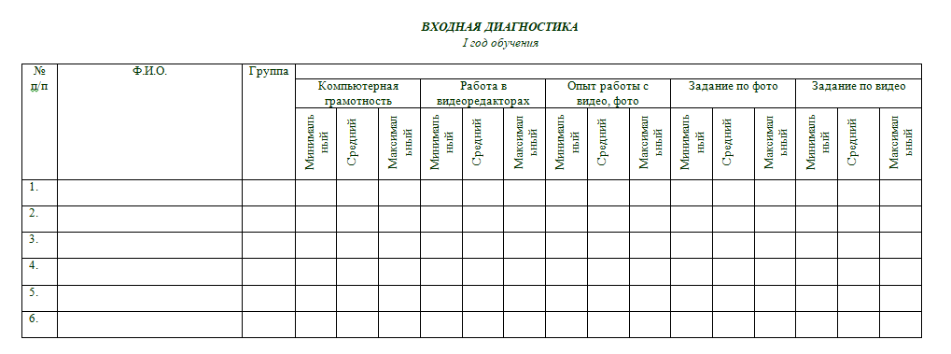
Промежуточная диагностика проходит в виде проверочных работ и практических заданий, где ребята показывают полученные знания и умения. Оценки выставляются в соответствующие таблицы.
Рейтинг учащихся.

В секции ведется рейтинг, что также можно считать диагностикой результатов. Каждый учащиеся за каждое занятие получает определенный балл. За 3 часа – 400 баллов. Ребенок их получает, если пришел вовремя, готов к занятию, не нарушает дисциплину. Баллы также можно получить за любую активность, деятельность: поход, выполнение задания дома, победу на конкурсе, работу с проектом, ответы по теории и тд и тп. Каждый месяц рейтинг подсчитывается. Само собой, в лидерах оказываются ребята, приходящие вовремя на занятия, знающие теорию, работающие с проектами. В конце полугодия подводится итог, лучшие награждаются.

Пример рейтинга:
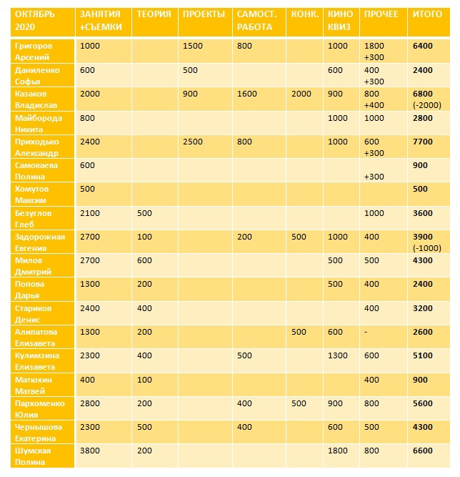
Итоговая диагностика проходит в виде выполнения индивидуального задания и задания для работы в группе. В индивидуальном задании учащийся должен показать знание программы «Adobe Premierе», выполнив задание на монтаж ролика, творчески комбинируя эффекты и инструменты, используя дополнительный контент для программы. Работая в группе, ребята показывают умение работать в коллективе, распределить обязанности, выполняют задание по созданию социально значимого проекта.

Дидактический блок.

- программа Adobe Premierе»
- программа «Adobe Photoshop»
- учебные пособия, видеоуроки;
- разработки игр «Киноквиз» (с вопросами на тему фильмов и мультфильмов)
-разработки игр, кроссвордов, тестов по терминологии предмета изучения;
-разработки бесед-обсуждений фильмов;
-конспекты открытых занятий;
-лекционный материал для занятий;
-наглядные пособия по композиции, экспозиции;
-памятки для обучающихся «Мой первый фильм», «Правила видеосъемки», «Правила фотографии»
- компьютерные ресурсы;
- Интернет-сайты.
Изучая курс программы, ребята заводят папку с теорией, куда складывают подсказки, наглядные изображения по изучаемым темам, самые важные сведения.

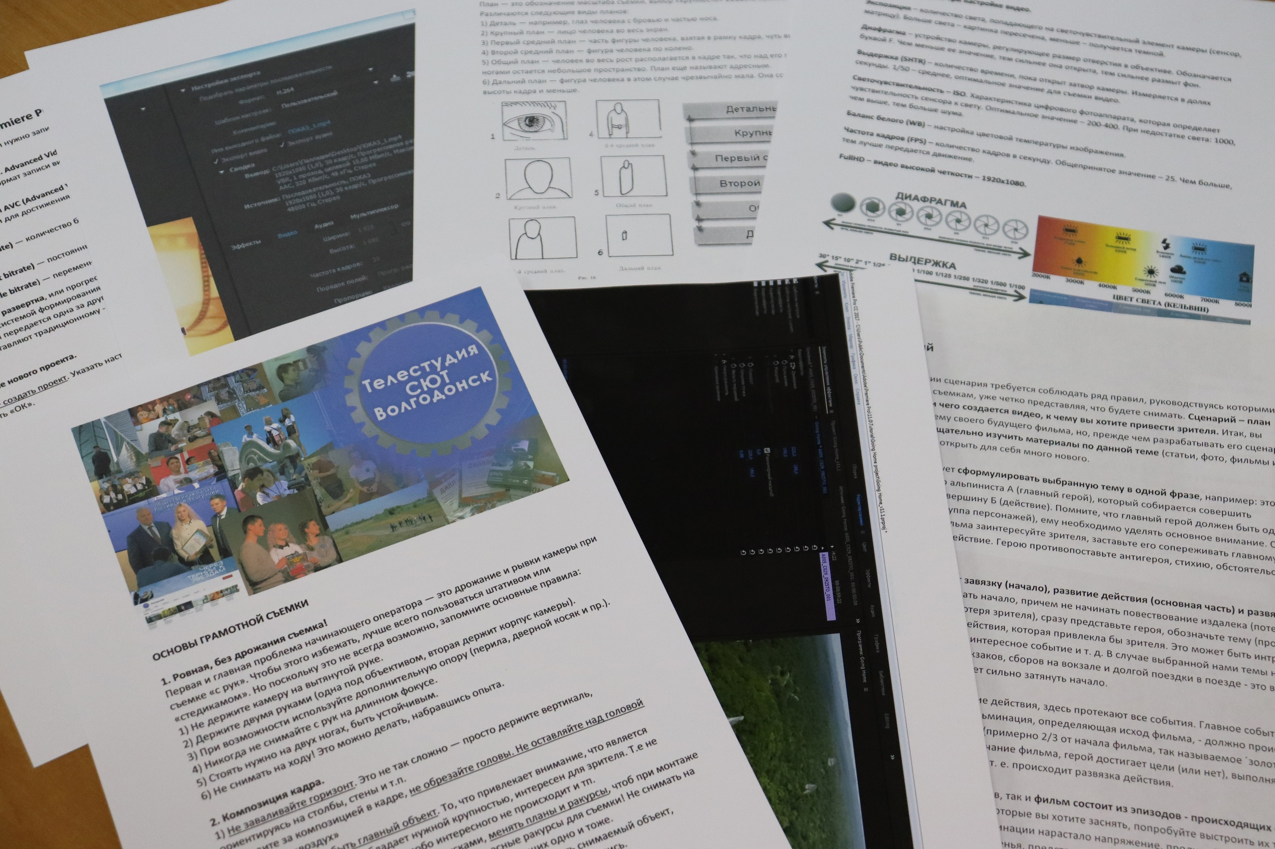

ЖК-телевизор используется, чтобы показывать примеры по изучаемым темам, работу с программами, просматривать, обсуждать фото и видео учащихся и прочее.

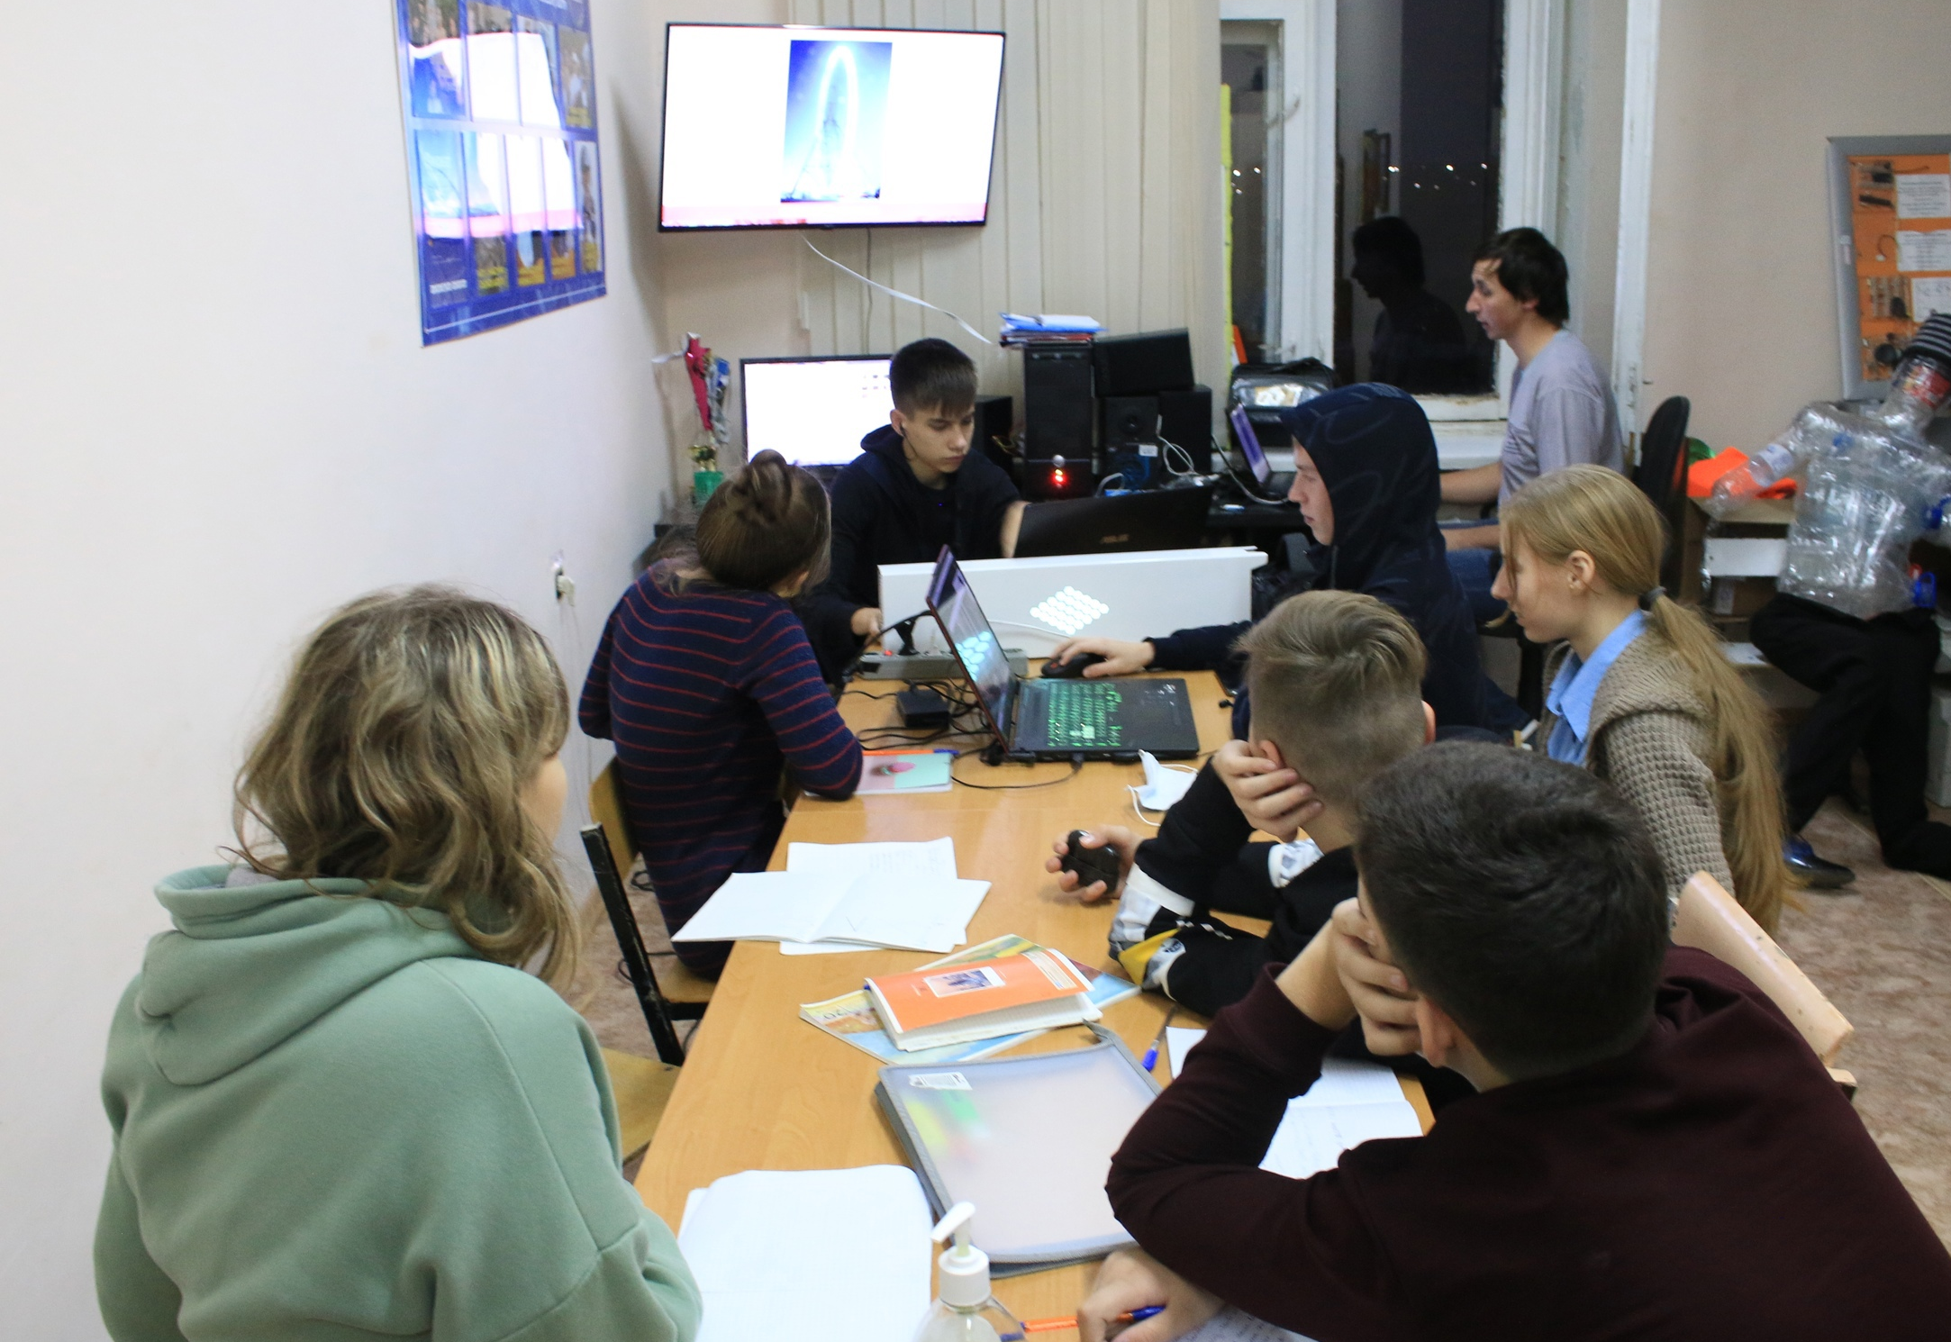

Примеры карточек с заданиями:
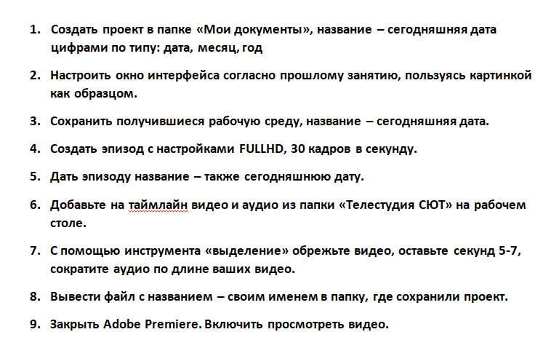
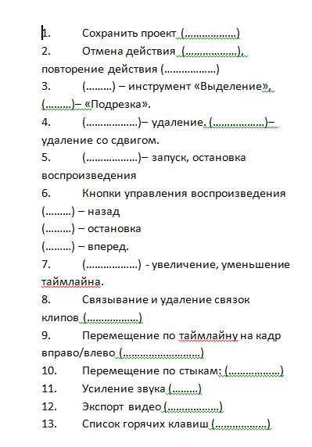

Воспитательная работа

Цель воспитательной работы в объединении – способствовать формированию и раскрытию разносторонне развитой, творческой личности. Воспитательная работа объединения «Телестудия СЮТ» осуществляется по следующим направлениям:
- Социальное направление;
- Духовно-нравственное направление;
- Гражданско-патриотическое;
- Эстетическое;
- Интеллектуальное;
- Трудовое;
- Здоровьесберегающее;
- Экологическое.
Социальное направление
Цель: приобретение обучающимися социального знания, приобретения опыта самостоятельного общественного действия
Задачи:
- формировать личностные качества воспитанников, необходимых для оптимального существования в обществе;
- формировать и закреплять навыки самообслуживания,- формировать самостоятельность обучающихся в любых жизненных ситуациях;
- совершенствовать навыки организации индивидуального и коллективного труда
Содержание деятельности:
- Совместная командная работа;
- Беседы, обсуждения работы, полученного опыта;
- Совместный досуг: игры, походы.

Духовно-нравственное направление
Цель: социально-педагогическая поддержка и приобщение обучающихся к базовым национальным ценностям российского общества, общечеловеческим ценностям в контексте формирования у них нравственных чувств, нравственного сознания и поведения.
Задачи:
- формировать духовно-нравственные ориентиры на основе традиционных ценностей; развивать навыки культурного поведения;
- помогать в усвоении учащимися основных этических требований в общении с людьми и поведении, развивать общую психологическую компетентность (умение оказать поддержку, проявить сочувствие, умение принимать помощь других и т.д.);
- формировать представления о семейных ценностях, семейных ролях и уважения к ним, воспитание гражданственности, патриотизма, уважения к правам, свободам и обязанностям человека, развивать трудолюбие, творческое отношение к учению, труду, жизни;
- формировать потребность к учению, способность к преодолению трудностей для достижения результата; совершенствовать навыки организации индивидуального и коллективного труда;
- знакомить с особенностями мира труда, со значимостью различных профессий; оказывать помощь в выборе профессии.
Содержание деятельности:
- Беседы, разбор повседневных ситуаций;
- Просмотр художественных произведений, обсуждение;
- Создание контента: фильмы, ролики, тексты.

Гражданско-патриотическое направление
Цель: формирование основ гражданственности (патриотизма) как важнейших духовно-нравственных и социальных ценностей, готовности к активному проявлению профессионально значимых качеств и умений в различных сферах жизни общества;
Задачи патриотического воспитания:
• формирование патриотических чувств и сознания обучающихся на основе исторических
ценностей и роли России в судьбах мира,
• сохранение и развитие чувства гордости за свою страну, край, школу, семью;
• воспитание личности гражданина - патриота Родины, способного встать на защиту
государственных интересов.
• воспитать любовь к родному городу, республике, Родине, её истории, культуре, традициям;
• способствовать изучению истории своей семьи, школы, района, города, культуры народов
мира, своей страны.
• развитие чувства ответственности и гордости за достижения страны, культуру;
• формирование толерантности, чувства уважения к другим народам, их традициям.
Содержание деятельности:
- Создание фильмов, роликов по истории города, родного края;
- Просмотр, обсуждение фильмов патриотической тематики;
- Беседы на темы по истории, современности родного края, страны;
- Участие в конкурсах, викторинах на патриотическую тематику;
- Посещение музеев, выставок, экскурсии по историческим местам.

Эстетическое воспитание
Цель: многогранное развитие личности, умение чувствовать, понимать, видеть и создавать красоту
Задачи:
- воспитание эстетических интересов и потребностей;
- воспитание эстетических вкусов, идеалов, предпочтений;
- формирование эстетического опыта и эстетического сознания личности;
- воспитание и развитие способностей строить свои отношения с миром по законам красоты.
Содержание деятельности:
- Создание грамотного, качественного, красивого контента: видео, изображений;
- Участие конкурсах;
- Задания по фото, видеосъемке;
- Просмотр фильмов.

Интеллектуальное воспитание
Цель: оказание помощи учащимся в развитии в себе способности мыслить рационально,
эффективно проявлять свои интеллектуальные умения в окружающей жизни.
Задачи:
1. Определить круг реальных возможностей ребенка и зону его ближайшего развития.
2. Создать условия для продвижения обучающихся в интеллектуальном развитии.
3. Формировать интеллектуальную культуру обучающихся, развивать их кругозор и
любознательность.
Содержание деятельности:
- Проведение ежемесячных интеллектуальных игр «Киноквиз»;
- Интеллектуальные, развивающие игры на досуге;
- Тренировки по вопросам из базы игры «Что? Где? Когда?»

Трудовое воспитание
Цель: формирование у учащихся потребностей в труде, рациональном
использовании времени, ответственности за дело, развитие организаторских
способностей и деловых качеств.
Задачи:
- формирование у обучающихся представлений об уважении к человеку
- труда, о ценности труда и творчества для личности, общества и государства;
- формирование условий для развития возможностей обучающихся с
- ранних лет получить знания и практический опыт трудовой и творческой
- деятельности как непременного условия экономического и социального
- бытия человека;
- формирование лидерских качеств и развитие организаторских
- способностей, умения работать в коллективе, воспитание ответ.
Содержание деятельности:
- Создание фильмов о героях труда
- Выполнение заданий, работа с проектами

Здоровьесберегающее воспитание
Цель: содействие всестороннему развитию личности посредством формирования физической культуры личности воспитанников
Задачи:
- укреплять здоровье учащихся, приобщать их к занятиям физической культурой и здоровому образу жизни;
- обучать жизненно важным двигательным умениям и навыкам;
- воспитывать дисциплинированность.
Содержание деятельности:
- Физкульминутки на переменах;
- Беседы, инструктаж по безопасной работе с компьютерами;
- Походы.

Экологическое воспитание
Цель: воспитание у обучающихся любви к родному краю как к своей малой Родине, бережливому отношению к природе.
Задачи:
- создание эффективных условий, способствующих гармоничному экологическому развитию личности ребенка, посредством совместной познавательной, образовательной и природоохранной деятельности детей и педагога
- развивать художественные способности, эстетические чувства; умение замечать прекрасное, любоваться и восторгаться объектами природы, оберегать и по возможности преумножать красоту и богатства родной природы.
Содержание деятельности:
- Соблюдение чистоты и порядка в помещении, дежурства. Раздельный сбор мусора.
- Походы. Соблюдение чистоты в походах, уборка мест привалов;
- Создание видеоконтента на экологическую тему.
- Фото, видеосъемка красот родного края.

Календарный план воспитательной работы объединения «Телестудия СЮТ» на 2022 - 2023 учебный год

№ п/п | Мероприятия | Срок проведения
 | Проведение мероприятий по патриотическому воспитанию обучающихся:  освобождение Ленинграда от фашистской блокады  беседа «80 лет со дня победы Вооруженных сил СССР над армией гитлеровской Германии в 1943 году в Сталинградской битве»  80 лет со дня освобождения Ростова-на-Дону от фашистов. (1943) | в течение года  27 января 2023  2 февраля 2023  14 февраля
 | Проведение бесед по пожарной безопасности и правилам дорожного движения | в течение года
 | Съемка, создание роликов о мероприятиях по ПДД | октябрь, апрель, май
 | Интеллектуальная игра «Киноквиз» | ежемесячно
 | Просмотр лучших фильмов отечественного, иностранного производства | ежемесячно
 | Походы, фото-, видеосъемка красоты родного края. | октябрь, ноябрь, март, апрель
 | Конкурс фото «Красота момента», «Красота родного края» | октябрь, февраль, апрель, май
 | Настольные, интеллектуальные игры | каждую субботу
 | Распространение видео студии «Топ-10 фактов о Ростовской области» в сети Вконтакте, по школам города. | сентябрь 2022
 | Работа над фильмом о семье Шереметах, внесших большой вклад в жизнь родной станицы и города | сентябрь 2022
 | Праздник по итогам прошлого учебного года, лета. Награждение самых достойных значками, грамотами, сувенирами. | 3 сентября 2022
 | День открытых дверей | 4 сентября 2022
 | 85 лет со дня образования Ростовской области | 13 сентября 2022
 | Работа над фильмом по истории родного города | октябрь 2022
 | 65 лет со дня запуска первого искусственного спутника Земли (1957 г.) | 4 октября 2022
 | Интеллектуальные, развлекательные игры | осенние каникулы
 | Участие в конкурсе видеоклипов ко Дню матери | 20-26 ноября 2022
 | Новогодний праздник в студии | 24 декабря 2022
 | Интеллектуальные, развлекательные игры | зимние каникулы
 | Съемка АЮИ, создание фильма о самых талантливых ребятах города | январь-февраль 2023
 | "Защитникам России посвящается"  Беседа о героях нашего времени. | февраль 2023
 | Интеллектуальные, развлекательные игры | весенние каникулы
 | Создание цикла роликов о героях Великой Отечественной войны | март-апрель 2023
 | Участие в декаде, посвященной Дню Победы | май 2023
 | Спортивно-технический праздник, посвященный «Международному дню защиты детей». | июнь 2023
 | Праздник, подведение итогов учебного года | 3 июня 2023
 | Летние профильные смены приходящего лагеря с дневным пребыванием детей «Юный техник», съемка, создание фильма | июнь-июль

Методическое обеспечение

Программа «Adobe Premierе»; «Adobe Photoshop»

Рекомендуемые системные требования:
Операционная система: Windows 7 SP1, 8.1, 10+ – 64-бит., Mac OS X 10.10/.11/.12
Процессор: многоядерный, с поддержкой 64-разрядных вычислений
Оперативная память: 16 Гбайт
Видеокарта: AMD/Nvidia/Intel Iris с поддержкой CUDA/OpenC
Место на диске: 8+ Гбайт
Многоядерный процессор Intel или AMD с поддержкой 64-разрядных вычислений
64-разрядная операционная система*: Windows® 7, 10

Наличие продвинутой цифровой видеокамеры (уровня Panasonic VX980), фотокамеры с возможностью съемки видео 1920х1080 и выше (рекомендуется зеркальный фотоаппарат уровня Canon 250D), микрофона, штатива, накамерного света, ЖК-телевизора.

Рекомендуемая литература

1. Ю.Гурский, Г.Корабельникова «Эффективная работа с Photoshop 6. Трюки и эффекты», издательство Санкт-Петербург, Москва, Харьков, Минск, 2001 год.
2. Л.Д. Столяренко «Основы Психологии», издателство «Феникс» Ростова-на-Дону, 2002 год.
3. М. В. Бурлаков, «Самоучитель Adobe Premier CS», СПб.: БХВ – Петербург, 2004 год.
4. Кузнецов И. Познин В. Создание фильма на компьютере. – СПб: Питер, 2005. – 270 с.: ил.
5. Adobe Premiere : [Пер. с англ.]. - [М.] : Изд-во ТРИУМФ, [2004]. -512 с. : ил.
6. А. Г. Соколов. Монтаж: телевидение, кино, видео — Editing: television, cinema, video. — M.: Издательство «625», 2001.—207с: ил. Учебник. Часть вторая Редактор Л. Н. Николаева Консультации по макету О. А. Кириченко
7. ЯдловскийА.Н. Цифровое фото. Полный курс / А. Н. Ядловский. — М: ACT: Мн.: Харвест, 2005. —304 с : ил.
8. Князев А. Основы тележурналистики и телерепортажа: Учеб. пособие / Кыргыз.-Рос. Слав. ун-т. - Бишкек: Изд-во КРСУ, 2001. - 160 с.: табл. - Библиогр. в конце кн.
9. ЯдловскийА.Н. Цифровое фото. Полный курс / А. Н. Ядловский. — М: ACT: Мн.: Харвест, 2005. —304 с : ил.
10. Иванов А. Видеомонтаж на компьютере. Adobe After Effects 5.5., Adobe Premiere 6.0—6.5.Ulead Video Studio 5.1. и другие программы видеомонтажа. — СПб.; Учитель и ученик: КОРОНА принт, 2002. — 464 с„ ил.
11. Правила видеосъемки и видеомонтажа // https://rutorika.ru/corporate/pravila-videosemki-i-videomontazha/
12. Фемин Владимир. Могучев Игорь. Твой первый фильм // http://www.screenwriter.ru/info/first/
13. Дыко Л.П. Основы композиции в фотографии –2-е изд, переработанное и дополненное –М,: Высшая школа,1989.-175 с.3.
14. Волынец М.М. Профессия –оператор –М.:Аспект Пресс, 2004.-160 с.4. Головня А.Д. Мастерство кинооператора –М.:Искусство, 1995.-255с.5. Институт повышения квалификации работников телевидения и радиовещания ФСТР
15. Работа телеоператора службы новостей Реферативные обзоры –М.:1995.-81с.6. Образовательная программа
16. «Цифровое видео и фото», автор Мурашкин Ю.А. г. Зеленогорск.
17. Образовательная программа по основам операторского мастерства отделения киновидеоискусства детской школы искусств им. М.А. Балакирева ЮВАО г. Москвы, автор Шевяков А.А

.

